УДК 004.942 // https://teacode.com/online/udc/

НАЗВАНИЕ СТАТЬИ

Автор А.А., Научрук Н.Р.

Аннотация статьи. Аннотация — это не зависимый от статьи источник информации. Ее пишут после завершения работы над основным тек­стом статьи. Она включает характеристику основной темы, проблемы, объекта, цели работы и ее результаты. В ней указывают, что нового несет в себе данный документ в сравнении с другими, родст­венными по тематике и целевому назначению. Рекомендуемый объем 100-120 слов. Отступ слева 3 см, отступ первой строки 0,7 см. Шрифт Times New Roman, размер 13.
Ключевые слова: слово; словосочетания; рекомендуется от 3 до 5 ключевых слов.

Введение
Тело статьи набирается шрифтом Times New Roman, размер 14, через одинарный интервал. Разделы статьи должным быть отделены пустой строкой.
Введение призвано дать вводную информацию, касающуюся темы статьи, объяснить, с какой целью предпринято исследование. При написании введения автор прежде всего должен заявить общую тему исследования. Далее необходимо раскрыть теоретическую и практическую значимость работы и описать наиболее авторитетные и доступные для читателя публикации по рассматриваемой теме. Во введении автор также обозначает проблемы, не решенные в предыдущих исследованиях, которые призвана решить данная статья.
Во введении в обязательном порядке четко формулируются:
- Цель и объект предпринятого автором исследования. Работа должна содержать определенную идею, ключевую мысль, раскрытию которой она посвящена. Чтобы сформулировать цель, необходимо ответить на вопрос: «Что вы хотите создать в итоге проведенного исследования?» Этим итогом могут быть новая методика, классификация, алгоритм, структура, новый вариант известной технологии, методическая разработка и т. д. Формулировка цели любой работы, как правило, начинается с глаголов: выяснить, выявить, сформировать, обосновать, проверить, определить и т. п. Объект — это материал изучения.
- Актуальность и новизна. Актуальность темы — степень ее важности в данный момент и в данной ситуации. Это способность результатов работы быть применимыми для решения достаточно значимых научно-практических задач. Новизна — это то, что отличает результат данной работы от результатов, полученных другими авторами.
- Исходные гипотезы, если они существуют.
Далее переходят к используемой методологии или предварительным сведениям и результатам.

- Предварительные сведения
Для статей эмпирического характера в данном разделе описывается последовательность выполнения исследования и обосновывается выбор используемых методов. Он должен дать возможность читателю оценить правильность этого выбора, надежность и аргументированность полученных результатов. Смысл информации, излагаемой в этом разделе, заключается в том, чтобы другой ученый достаточной квалификации смог воспроизвести исследование, основываясь на приведенных методах. Отсылка к литературным источникам без описания сути метода возможна только при условии его стандартности или в случае написания статьи для узкоспециализированного журнала.
В случае теоретических статей здесь приводятся основные утверждения и понятия с ссылками на первоисточники необходимые для изложения основных результатов.

2. Основные результаты
В этой части статьи должен быть представлен авторский аналитический, систематизированный статистический материал. Результаты проведенного исследования необходимо описывать достаточно полно, чтобы читатель мог проследить его этапы и оценить обоснованность сделанных автором выводов. По объему эта часть занимает центральное место в научной статье. Это основной раздел, цель которого заключается в том, чтобы при помощи анализа, обобщения и разъяснения данных доказать рабочую гипотезу (гипотезы). Результаты при необходимости подтверждаются иллюстрациями – таблицами, графиками, рисунками, которые представляют исходный материал или доказательства в свернутом виде. Важно, чтобы проиллюстрированная информация не дублировала текст. Представленные в статье результаты желательно сопоставить с предыдущими работами в этой области как автора, так и других исследователей. Такое сравнение дополнительно раскроет новизну проведенной работы, придаст ей объективности.
В зависимости от уровня знаний – теоретического или эмпирического – различают теоретические и эмпирические статьи. Теоретические научные статьи включают результаты исследований, выполненных с помощью таких методов познания, как абстрагирование, синтез, анализ, индукция, дедукция, формализация, идеализация, моделирование. Если статья имеет теоретический характер, чаще всего она строится по следующей схеме: автор вначале приводит основные положения, мысли, которые в дальнейшем будут подвергнуты анализу с последующим выводом. Эмпирические научные статьи, используя ряд теоретических методов, в основном опираются на практические методы измерения, наблюдения, эксперимента и т. п.
Результаты исследования должны быть изложены кратко, при этом содержать достаточно информации для оценки сделанных выводов, также должно быть очевидно, почему для анализа выбраны именно эти данные.

3. Требования к рисункам и таблицам
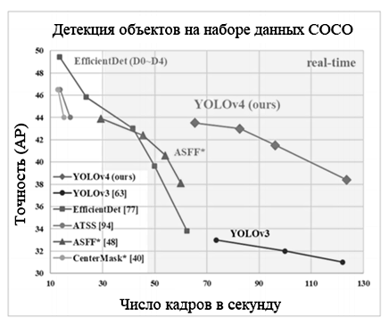
Рис. 1. Пример "плохого" рисунка

Рисунки должны быть черно-белые в векторном формате или в растровом, но высокого разрешения. Подписи рисунков 13 размером шрифта. Рисунок 1 обладает следующими недостатками: серый фон, серый шрифт на сером фоне, мелкий шрифт.

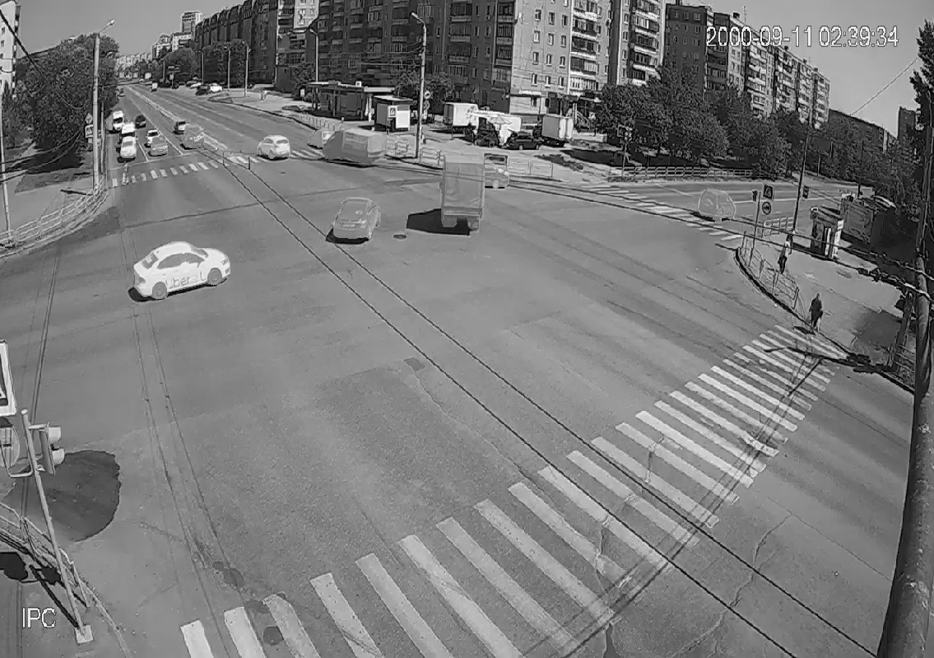
Рис. 3. Пример "хорошего" рисунка

Рис. 3. Пример "хорошего" рисунка

Таблица 1
Пример оформления таблицы
Класс | Количество объектов | Отношение к общему количеству
Легковой автомобиль | 3518370 | 74,5%
Малый автобус | 228810 | 4,8%
Средний автобус | 145680 | 3,1%
Автобус | 163430 | 3,5%
Малый грузовик | 184520 | 3,9%
Средний грузовик | 112240 | 2,4%
Грузовик | 95230 | 2,0%
Троллейбус | 112690 | 2,4%
Спец. транспорт | 38620 | 0,8%
Трамвай | 91540 | 1,9%
Автопоезд | 29560 | 0,6%

5. Работа с формулами
Уравнение Хоффа
$$\left(λ+∆\right)u_{t}=αu+βu^{3}, t∈R_{+}, x∈Ω,$$ | (1)
моделирует динамику деформации двутавровой балки [1]. Неизвестная функция $u=u\left(x,t\right),$ $x∈Ω,$ где $Ω⊂R^{n}$ – ограниченная область с границей $∂Ω$ класса $С^{∞},$ $t∈R_{+},$ характеризует отклонения балки от вертикали, т.е. от положения равновесия. Параметр $λ∈R_{+}$ характеризует продольную нагрузку на балку, а параметры $α, β∈R$ характеризуют свойства материала балки.
Поскольку оператор L фредгольмов, можно взять $φ∈\ker{L\backslash }\{0\}$, т.е.
$$φ=aφ_{k}, где λ_{k}= λ, \left|a\right|>0,$$
при этом $φ_{k},λ_{k}$ при $n=1$ примут вид
$$φ_{k}=\sqrt{\frac{2}{π}}\sin{kx}, λ_{k}=k^{2} , k=1,2,…$$
Зададим множество$P$ следующим образом:
$$P=\left\{u∈U: 〈αu,ψ〉+〈βu^{3},ψ〉=0\right\},$$ | (2)
где $ψ∈\ker{L, }{\left\|ψ\right\|}_{L_{2}(Ω)}=1$.
В дальнейшем ограничимся случаем $λ=λ_{1},$где $λ_{1}$ – первое собственное значение однородной задачи Дирихле для оператора Лапласа $(-∆)$ в области $Ω$. Считая, что $αβ<0$, представим вектор $u$ в виде $u=sψ+v,$где$v∈U^{⊥}=\left\{u∈U: 〈u,ψ〉=0\right\},$заметим, что множество$P$ $C^{∞}$-диффеоморно множеству
$$P=\{(s,v)∈R ×U: s^{3}{\left\|ψ\right\|}_{U}^{4}+3s^{2}\int_{0}^{l}{ψ^{3}vdx+}+s(3\int_{0}^{l}{ψ^{2}v^{2}dx+αβ^{-1})+\int_{0}^{l}{ψv^{3}dx}=0\}}.$$ | (3)

Заключение
Заключение содержит краткую формулировку результатов исследования. В нем в сжатом виде повторяются главные мысли основной части работы. Всякие повторы излагаемого материала лучше оформлять новыми фразами, новыми формулировками, отличающимися от высказанных в основной части статьи. В этом разделе необходимо сопоставить полученные результаты с обозначенной в начале работы целью. В заключении суммируются результаты осмысления темы, делаются выводы, обобщения и рекомендации, которые вытекают из работы.

Источники в списке литературы оформляются в порядке появления в статье.
Библиографический список
1. Зайченко, В. Машинное обучение против фрода / В. Зайченко, М. Земскова // Открытые СУБД [Электронный ресурс]. – Дата обновления: 26.05.2017. URL: https://www.osp.ru/os/2017/02/13052223/ (дата обращения: 17.03.2021).
2. Гасников, А.В. Современные численные методы оптимизации. Метод универсального градиентного спуска / А.В. Гасников. – М.: МФТИ, 2018. – 21 с.
3. Bing, Xu, Empirical evaluation of rectified activations in convolution network / Xu Bing, W. Naiyan // Arxiv, 2015. – 2 p.
4. Колмогоров, В.Л. Плacтичноcть и рaзрушение / В.Л. Колмогоров, A.A. Богaтов, В.A. Мигaчев. – М.: Метaллургия, 1977. – 331 c.
5. Cilimkovic, M. Neural Networks and Back Propagation Algorithm / M. Cilimkovic. – Dublin: Institute of Technology Blanchardstown, 2010. – 7 p.
6. Clevert, D. Fast and accurate deep network learning by exponential Linear units (ELUs) / D. Clevert. –T. Unterthiner. Machine Learning, 2016. – 5 p.
7. Rojas, R. Neural networks a systematic introduction / R. Rojas. – Berlin: Springer-Verlag, 1996. – 184 p.
8. Вапник, В.Н. On a perceptron class / В. Н. Вапник, А. Я. Червоненкис // Автоматика и телемеханика. –1964. – Т. 25, № 1. – С.112–121.
9. Vincent, D. A guide to convolution arithmetic for deep learning / D. Vincent, V. Francesco // Computer Vision and Pattern Recognition (CVPR'18). – Italy: IEEE, 2018. – 16 p.
10. Свиридюк, Г.А. Фазовое пространство начально-краевой задачи для уравнения Хоффа / Г.А. Свиридюк, В.О. Казак // Математические заметки. – 2002. – Т. 71, № 2. – С. 292–297.

Фамилия Имя Отчество, Группа, Кафедра, Университет, г. Город, электронная почта
Фамилия Имя Отчество, ученая степень, ученое звание, должность кафедра, Университет, г. Город, электронная почта

